Was ist ein Prophet?

1 Eigene Vorstellungen und Gedanken
Aufgabe: Was verbindest du mit einem Propheten bzw. diesem Wort? Notiere dazu Stichpunkte auf dem Arbeitsblatt.

PROPHET

2 Der Prophet Jesaja
Aufgabe: Was findest du in Jesaja Kapitel 3 über den gleichnamigen Propheten heraus? Notiere dir Stichpunkte auf dem Arbeitsblatt.

3 Kurzvideo zu biblischen Propheten
Schaue dir das Kurzvideo zu biblischen Propheten an.
Sind dir Zusammenhänge oder Begriffe unklar? Dann notiere Fragen, die wir am Ende gemeinsam klären. Pausiere dafür das Video.
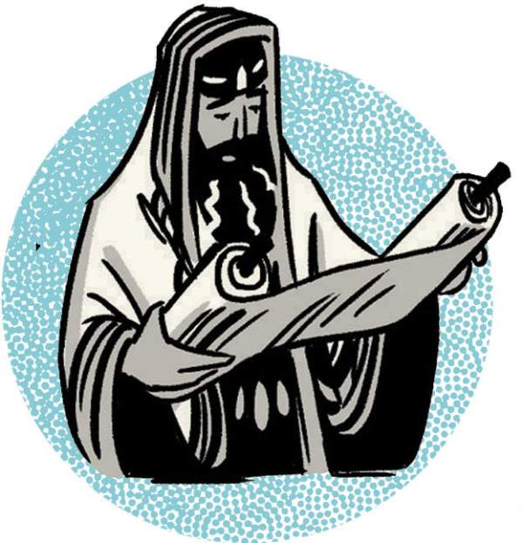


4 Falsche Propheten vs. Echte Propheten
Aufgabe: Im Alten Testament treffen häufig sogenannte „falsche Propheten“ auf die Männer, die von Gott für eine besondere Aufgabe ausgewählt worden sind.
Die Stichpunkte zu beiden Gruppen sind durcheinandergeraten. Wähle eine passende Kategorie und stelle die jeweiligen Stichpunkte gegenüber. So füllst du Stück für Stück die Tabelle auf deinem Arbeitsblatt.
Wahre Propheten
Kategorie
Falsche Propheten

Quiz
Frage 1: Der Prophet Jesaja…
Frage 2: Welcher der folgenden gehört nicht zu den drei großen Propheten?
Frage 3: Wie viele Bücher der Propheten gibt es insgesamt im Alten Testament?
Frage 4: Den Propheten lag es am Herzen, an folgendes zu erinnern:
Frage 5: Wie weisen die Propheten das Volk Israel nicht auf den Bund mit Gott hin?
Frage 6: Was ist das wichtigste Kennzeichen wahrer Propheten?

